Лабораторна робота №11
Java та бази даних.
Мета роботи: набути навичок створення зв'язку Java програми з базою даних та взаємодії з нею в процесі роботи програми.
Хід роботи:
Завдання 1. Створити консольний Java проект java_lab_11 з пакетом com.education.ztu. Необхідно реалізувати програму використовуючи DDL та DML оператори SQL для роботи зі списком товарів.
Завдання 2. Створити з'єднання з базою даних:
- Обрати базу даних з якою буде працювати ваша програма, скачати для неї JDBC драйвер та додати в проект.
- Створити базу даних store.
- Налаштувати з'єднання (параметри з'єднання повинні бути збережені в properties файлі та зчитуватись з ResourceBundle).
Завдання 3. Робота з базою даних використовуючи клас Statement:
- Створити необхідні таблицю чи таблиці в базі даних
- Заповнити їх даними для 10 товарів (тут краще використати batchкоманди)
- Отримати всі записи з бази з інформацією про товари та вивести їх в консоль.
Завдання 4. Робота з базою даних використовуючи клас PreparedStatement:
- Додати ще 5 товарів використовуючи.
- Отримати дані про товари з певної категорії чи певного бренду та вивести їх в консоль.
- Після цього видалити всі записи з бази.
Завдання 5. Робота з транзакціями та точками збереження: Додати два товари (один запит повинен бути з синтаксичними помилками).
- Створити точку збереження після додавання першого товару.
- Вивести в консоль товари, що були додані після відпрацювання двох запитів.
Завдання 6. Реалізація взаємодії з базою даних товарів використовуючи DAO:
- Створити абстрактний клас AbstractDAO з абстрактними методами для подальшої реалізації CRUD операцій
- Реалізувати ProductDAO, що наслідується від
- AbstractDAO та імплементувати необхідні методи.
- В тестовому класі продемонструвати взаємодію з базою даних використовуючи ProductDAO.
Лістинг програми:
AbstractDAO.java
package com.education.ztu;
import java.util.List;
public abstract class AbstractDAO<T> {
public abstract void insert(T obj);
public abstract T getById(int id);
public abstract List<T> getAll();
public abstract void update(T obj);
public abstract void delete(int id);
}
DatabaseConnection.java
package com.education.ztu;
import java.sql.Connection;
import java.sql.DriverManager;
import java.sql.SQLException;
import java.util.ResourceBundle;
public class DatabaseConnection {
private static Connection connection;
public static Connection getConnection() {
try {
if (connection == null || connection.isClosed()) {
ResourceBundle rb = ResourceBundle.getBundle("db");
String url = rb.getString("db.url");
String user = rb.getString("db.user");
String pass = rb.getString("db.password");
String driver = rb.getString("db.driver");
Class.forName(driver);
connection = DriverManager.getConnection(url, user, pass);
System.out.println("З'єднання з базою даних встановлено.");
}
} catch (ClassNotFoundException e) {
System.err.println("JDBC драйвер не знайдено: " + e.getMessage());
} catch (SQLException e) {
System.err.println("Помилка підключення до бази даних: " + e.getMessage());
}
return connection;
}
public static void closeConnection() {
try {
if (connection != null && !connection.isClosed()) {
connection.close();
System.out.println("З'єднання з базою даних закрито.");
}
} catch (SQLException e) {
System.err.println("Помилка при закритті з'єднання: " + e.getMessage());
}
}
}
Main.java
package com.education.ztu;
import java.util.InputMismatchException;
import java.util.Scanner;
public class Main {
public static void main(String[] args) {
Scanner scanner = new Scanner(System.in);
boolean exit = false;
System.out.println("╔════════════════════════════════════════╗");
System.out.println("║ Лабораторна робота №11 - JDBC ║");
System.out.println("║ Робота з базою даних через Java ║");
System.out.println("╚════════════════════════════════════════╝");
while (!exit) {
try {
System.out.println("\n┌───────────────────────────────────────┐");
System.out.println("│ ГОЛОВНЕ МЕНЮ │");
System.out.println("├───────────────────────────────────────┤");
System.out.println("│ 1. Statement: вставка 10 товарів │");
System.out.println("│ 2. PreparedStatement: вставка 5 + │");
System.out.println("│ вибірка + видалення │");
System.out.println("│ 3. Transaction: транзакція + │");
System.out.println("│ savepoint │");
System.out.println("│ 4. DAO: демонстрація CRUD операцій │");
System.out.println("│ 5. Показати всі товари │");
System.out.println("│ 0. Вихід │");
System.out.println("└───────────────────────────────────────┘");
System.out.print("Виберіть пункт меню: ");
int choice = scanner.nextInt();
switch (choice) {
case 1:
StatementExample.run();
break;
case 2:
PreparedStatementExample.run();
break;
case 3:
TransactionExample.run();
break;
case 4:
TestDAO.run();
break;
case 5:
ProductDAO.showAllProducts();
break;
case 0:
exit = true;
System.out.println("\n╔════════════════════════════════════╗");
System.out.println("║ Дякуємо за використання програми! ║");
System.out.println("╚════════════════════════════════════╝");
DatabaseConnection.closeConnection();
break;
default:
System.out.println("\n❌ Невірний вибір. Спробуйте ще раз.");
}
} catch (InputMismatchException e) {
System.out.println("\n❌ Помилка! Введіть число.");
scanner.nextLine();
} catch (Exception e) {
System.err.println("\n❌ Непередбачена помилка: " + e.getMessage());
}
}
scanner.close();
}
}
PreparedStatementExample.java
package com.education.ztu;
import java.sql.Connection;
import java.sql.PreparedStatement;
import java.sql.ResultSet;
import java.sql.SQLException;
public class PreparedStatementExample {
public static void run() {
Connection conn = null;
PreparedStatement psInsert = null;
PreparedStatement psSelect = null;
PreparedStatement psDelete = null;
ResultSet rs = null;
try {
conn = DatabaseConnection.getConnection();
System.out.println("\n==== Додавання 5 товарів через PreparedStatement (batch) ====");
psInsert = conn.prepareStatement(
"INSERT INTO products(name, price, quantity, category_id) VALUES (?, ?, ?, ?)"
);
for (int i = 1; i <= 5; i++) {
psInsert.setString(1, "Extra Product " + i);
psInsert.setDouble(2, 99.99 + i);
psInsert.setInt(3, 10 + i);
psInsert.setObject(4, null);
psInsert.addBatch();
}
int[] results = psInsert.executeBatch();
System.out.println("Додано " + results.length + " товарів.");
System.out.println("\n==== Товари без категорії (category_id IS NULL) ====");
psSelect = conn.prepareStatement("SELECT * FROM products WHERE category_id IS NULL");
rs = psSelect.executeQuery();
int count = 0;
while (rs.next()) {
System.out.printf("ID: %d | Назва: %s | Ціна: %.2f%n",
rs.getInt("id"),
rs.getString("name"),
rs.getDouble("price")
);
count++;
}
System.out.println("Знайдено товарів: " + count);
System.out.println("\n==== Видалення всіх товарів ====");
psDelete = conn.prepareStatement("DELETE FROM products");
int deleted = psDelete.executeUpdate();
System.out.println("Видалено записів: " + deleted);
} catch (SQLException e) {
System.err.println("Помилка при роботі з PreparedStatement: " + e.getMessage());
} finally {
try {
if (rs != null) rs.close();
if (psInsert != null) psInsert.close();
if (psSelect != null) psSelect.close();
if (psDelete != null) psDelete.close();
} catch (SQLException e) {
System.err.println("Помилка при закритті ресурсів: " + e.getMessage());
}
}
}
}
Product.java
package com.education.ztu;
public class Product {
public int id;
public String name;
public double price;
public int quantity;
public Product() {}
public Product(int id, String name, double price, int quantity) {
this.id = id;
this.name = name;
this.price = price;
this.quantity = quantity;
}
@Override
public String toString() {
return String.format("ID: %d | Назва: %s | Ціна: %.2f | Кількість: %d",
id, name, price, quantity);
}
}
ProductDAO.java
package com.education.ztu;
import java.sql.*;
import java.util.ArrayList;
import java.util.List;
public class ProductDAO extends AbstractDAO<Product> {
@Override
public void insert(Product p) {
String sql = "INSERT INTO products(name, price, quantity) VALUES (?, ?, ?)";
try (Connection conn = DatabaseConnection.getConnection();
PreparedStatement ps = conn.prepareStatement(sql)) {
ps.setString(1, p.name);
ps.setDouble(2, p.price);
ps.setInt(3, p.quantity);
ps.executeUpdate();
System.out.println("Товар додано успішно!");
} catch (SQLException e) {
System.err.println("Помилка при додаванні товару: " + e.getMessage());
}
}
@Override
public Product getById(int id) {
String sql = "SELECT * FROM products WHERE id=?";
try (Connection conn = DatabaseConnection.getConnection();
PreparedStatement ps = conn.prepareStatement(sql)) {
ps.setInt(1, id);
try (ResultSet rs = ps.executeQuery()) {
if (rs.next()) {
return new Product(
rs.getInt("id"),
rs.getString("name"),
rs.getDouble("price"),
rs.getInt("quantity")
);
}
}
} catch (SQLException e) {
System.err.println("Помилка при отриманні товару: " + e.getMessage());
}
return null;
}
@Override
public List<Product> getAll() {
List<Product> list = new ArrayList<>();
String sql = "SELECT * FROM products";
try (Connection conn = DatabaseConnection.getConnection();
PreparedStatement ps = conn.prepareStatement(sql);
ResultSet rs = ps.executeQuery()) {
while (rs.next()) {
list.add(new Product(
rs.getInt("id"),
rs.getString("name"),
rs.getDouble("price"),
rs.getInt("quantity")
));
}
} catch (SQLException e) {
System.err.println("Помилка при отриманні списку товарів: " + e.getMessage());
}
return list;
}
@Override
public void update(Product p) {
String sql = "UPDATE products SET name=?, price=?, quantity=? WHERE id=?";
try (Connection conn = DatabaseConnection.getConnection();
PreparedStatement ps = conn.prepareStatement(sql)) {
ps.setString(1, p.name);
ps.setDouble(2, p.price);
ps.setInt(3, p.quantity);
ps.setInt(4, p.id);
int rows = ps.executeUpdate();
if (rows > 0) {
System.out.println("Товар оновлено успішно!");
} else {
System.out.println("Товар з ID " + p.id + " не знайдено.");
}
} catch (SQLException e) {
System.err.println("Помилка при оновленні товару: " + e.getMessage());
}
}
@Override
public void delete(int id) {
String sql = "DELETE FROM products WHERE id=?";
try (Connection conn = DatabaseConnection.getConnection();
PreparedStatement ps = conn.prepareStatement(sql)) {
ps.setInt(1, id);
int rows = ps.executeUpdate();
if (rows > 0) {
System.out.println("Товар видалено успішно!");
} else {
System.out.println("Товар з ID " + id + " не знайдено.");
}
} catch (SQLException e) {
System.err.println("Помилка при видаленні товару: " + e.getMessage());
}
}
public static void showAllProducts() {
ProductDAO dao = new ProductDAO();
List<Product> products = dao.getAll();
if (products.isEmpty()) {
System.out.println("\nТовари відсутні.");
} else {
System.out.println("\n=== Всі товари ===");
for (Product p : products) {
System.out.println(p);
}
}
}
}
StatementExample.java
package com.education.ztu;
import java.sql.Connection;
import java.sql.Statement;
import java.sql.ResultSet;
import java.sql.SQLException;
public class StatementExample {
public static void run() {
Connection conn = null;
Statement st = null;
ResultSet rs = null;
try {
conn = DatabaseConnection.getConnection();
st = conn.createStatement();
System.out.println("\n==== Додавання 10 товарів через Statement (batch) ====");
st.addBatch("INSERT INTO products(name, price, quantity) VALUES('Phone A', 500, 10)");
st.addBatch("INSERT INTO products(name, price, quantity) VALUES('Phone B', 600, 20)");
st.addBatch("INSERT INTO products(name, price, quantity) VALUES('TV Samsung', 1800, 5)");
st.addBatch("INSERT INTO products(name, price, quantity) VALUES('Laptop ASUS', 2400, 7)");
st.addBatch("INSERT INTO products(name, price, quantity) VALUES('Laptop Acer', 1900, 8)");
st.addBatch("INSERT INTO products(name, price, quantity) VALUES('Tablet Lenovo', 800, 15)");
st.addBatch("INSERT INTO products(name, price, quantity) VALUES('Headphones Sony', 150, 30)");
st.addBatch("INSERT INTO products(name, price, quantity) VALUES('Watch Xiaomi', 120, 40)");
st.addBatch("INSERT INTO products(name, price, quantity) VALUES('Monitor LG', 700, 12)");
st.addBatch("INSERT INTO products(name, price, quantity) VALUES('Keyboard HP', 90, 25)");
int[] results = st.executeBatch();
System.out.println("Додано " + results.length + " товарів.");
rs = st.executeQuery("SELECT * FROM products");
System.out.println("\n==== Список всіх товарів ====");
while (rs.next()) {
System.out.printf("ID: %d | Назва: %s | Ціна: %.2f | Кількість: %d%n",
rs.getInt("id"),
rs.getString("name"),
rs.getDouble("price"),
rs.getInt("quantity")
);
}
} catch (SQLException e) {
System.err.println("Помилка при роботі з Statement: " + e.getMessage());
} finally {
try {
if (rs != null) rs.close();
if (st != null) st.close();
} catch (SQLException e) {
System.err.println("Помилка при закритті ресурсів: " + e.getMessage());
}
}
}
}
TestDAO.java
package com.education.ztu;
public class TestDAO {
public static void run() {
ProductDAO dao = new ProductDAO();
System.out.println("\n==== Демонстрація роботи DAO ====");
// 1. INSERT
System.out.println("\n1. Додавання нового товару:");
dao.insert(new Product(0, "Test Item", 300, 5));
// 2. SELECT ALL
System.out.println("\n2. Всі товари в базі:");
for (Product p : dao.getAll()) {
System.out.println(p);
}
// 3. SELECT BY ID
System.out.println("\n3. Отримання товару з ID=1:");
Product p = dao.getById(1);
if (p != null) {
System.out.println("Знайдено: " + p);
// 4. UPDATE
System.out.println("\n4. Оновлення ціни товару з ID=1 на 999:");
p.price = 999;
dao.update(p);
Product updated = dao.getById(1);
if (updated != null) {
System.out.println("Після оновлення: " + updated);
}
} else {
System.out.println("Товар з ID=1 не знайдено.");
}
// 5. DELETE
System.out.println("\n5. Видалення товару з ID=1:");
dao.delete(1);
System.out.println("\n6. Перевірка - всі товари після видалення:");
for (Product product : dao.getAll()) {
System.out.println(product);
}
}
}
TransactionExample.java
package com.education.ztu;
import java.sql.Connection;
import java.sql.PreparedStatement;
import java.sql.ResultSet;
import java.sql.Savepoint;
import java.sql.SQLException;
public class TransactionExample {
public static void run() {
Connection conn = null;
PreparedStatement ps1 = null;
PreparedStatement ps2 = null;
PreparedStatement psSelect = null;
ResultSet rs = null;
Savepoint sp = null;
try {
conn = DatabaseConnection.getConnection();
conn.setAutoCommit(false);
System.out.println("\n==== Робота з транзакціями та Savepoint ====");
try {
// Перший INSERT (коректний)
ps1 = conn.prepareStatement(
"INSERT INTO products(name, price, quantity) VALUES ('Good Product', 100, 5)"
);
ps1.executeUpdate();
System.out.println("Перший товар додано успішно.");
sp = conn.setSavepoint("after_first");
System.out.println("Створено Savepoint 'after_first'.");
// Другий INSERT (з помилкою)
ps2 = conn.prepareStatement(
"INSER INTO products(name) VALUES ('Broken')"
);
ps2.executeUpdate();
System.out.println("Другий товар додано успішно.");
conn.commit();
System.out.println("Транзакція завершена успішно.");
} catch (SQLException ex) {
System.out.println("\n❌ Помилка при додаванні другого товару: " + ex.getMessage());
if (sp != null) {
System.out.println("Відкат до savepoint 'after_first'...");
conn.rollback(sp);
conn.commit();
System.out.println("Збережено тільки перший товар.");
} else {
conn.rollback();
System.out.println("Повний відкат транзакції.");
}
}
System.out.println("\n==== Товари після транзакції ====");
psSelect = conn.prepareStatement("SELECT * FROM products");
rs = psSelect.executeQuery();
int count = 0;
while (rs.next()) {
System.out.printf("ID: %d | Назва: %s | Ціна: %.2f | Кількість: %d%n",
rs.getInt("id"),
rs.getString("name"),
rs.getDouble("price"),
rs.getInt("quantity")
);
count++;
}
System.out.println("Всього товарів: " + count);
} catch (SQLException e) {
System.err.println("Критична помилка транзакції: " + e.getMessage());
try {
if (conn != null) {
conn.rollback();
System.out.println("Виконано повний відкат транзакції.");
}
} catch (SQLException ex) {
System.err.println("Помилка при відкаті: " + ex.getMessage());
}
} finally {
try {
if (rs != null) rs.close();
if (ps1 != null) ps1.close();
if (ps2 != null) ps2.close();
if (psSelect != null) psSelect.close();
if (conn != null) conn.setAutoCommit(true);
} catch (SQLException e) {
System.err.println("Помилка при закритті ресурсів: " + e.getMessage());
}
}
}
}
SQL.script
CREATE DATABASE IF NOT EXISTS store;
USE store;
CREATE TABLE categories (
id INT AUTO_INCREMENT PRIMARY KEY,
name VARCHAR(100) NOT NULL
);
CREATE TABLE products (
id INT AUTO_INCREMENT PRIMARY KEY,
name VARCHAR(200) NOT NULL,
price DOUBLE NOT NULL,
quantity INT NOT NULL,
category_id INT,
FOREIGN KEY (category_id) REFERENCES categories(id)
);
Виконаня програми:
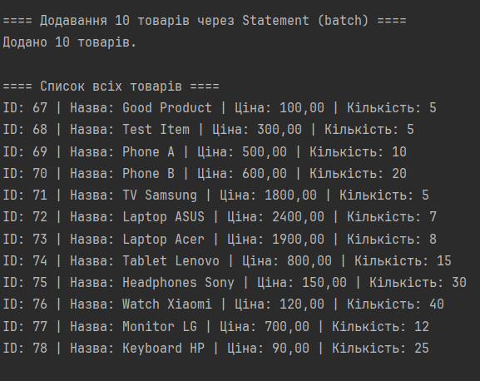
Рис. 1 Виконання 1 пункту меню
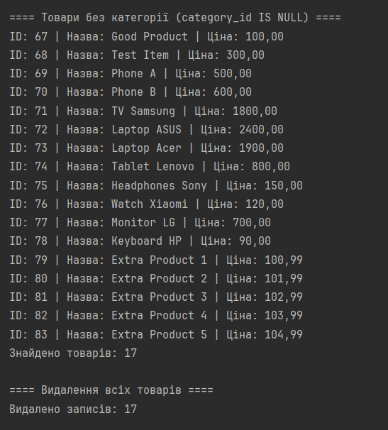
Рис. 2 Виконання 2 пункту меню
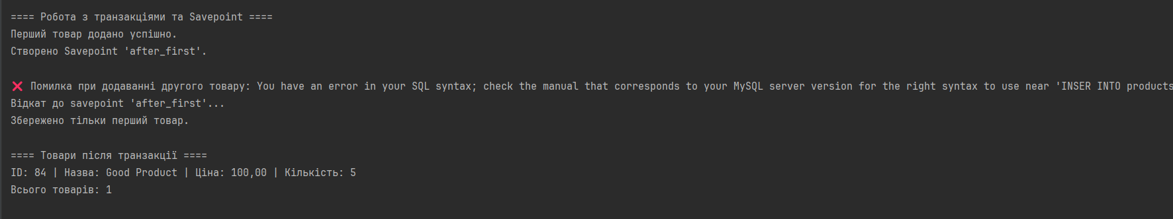
Рис. 3 Виконання 3 пункту меню
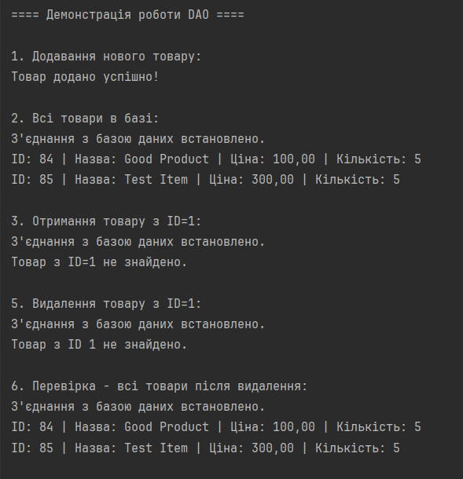
Рис. 4 Виконання 4 пункту меню
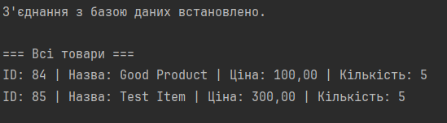
Рис. 5 Виконання 5 пункту меню
Посилання на репозиторій: https://github.com/Oleg-Ischuk/Java-IPZ-23-1
Висновок: набув навичок створення зв'язку Java програми з базою даних та взаємодії з нею в процесі роботи програми.

